HISTORIA
Zapoznaj się z treścią tematu „W czasach ostatnich Jagiellonów” podręcznik od str. 53 do str. 57.
Napisz temat lekcji, ze str. 54 (na żółtym tle) przepisz co to jest hołd lenny, oraz przepisz 2 pierwsze punkty ze str. 57 „To już wiem”.

Lekcja
Temat: „W czasach ostatnich Jagiellonów”

Hołd lenny –

1.
2.

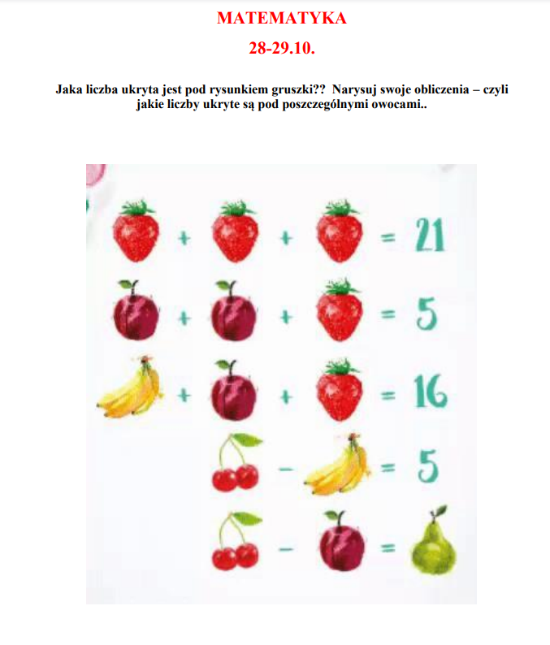
. Muzyka klasa VI 28.10.2020r

Temat: Muzyka średniowiecza
Pierwsze wiadomości dotyczące muzykowania na ziemiach polskich sięgają X w., są związane z chrztem Polski i początkiem piśmiennictwa w alfabecie (i języku) łacińskim.
Wśród polskich zabytków specjalne miejsce zajmuje pieśń religijna Bogurodzica –Jest najstarszą ze znanych polskich pieśni religijnych. Najstarszy zachowany rękopis Bogurodzicy pochodzi z 1407 r. i jest przechowywany w Bibliotece Jagiellońskiej w Krakowie.

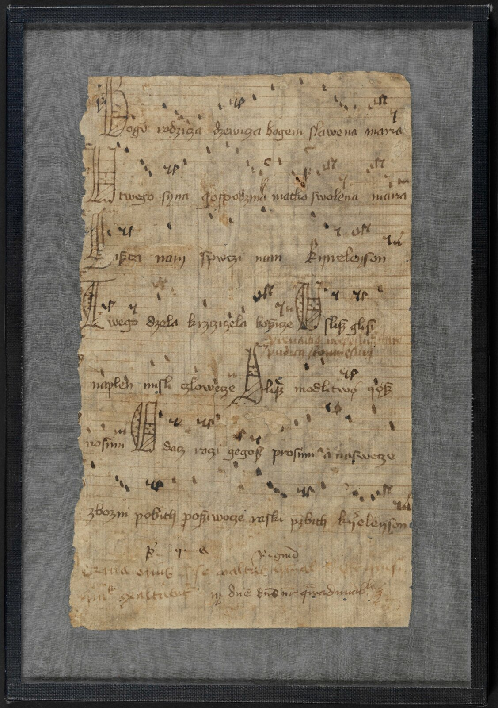

Bogurodzica to pieśń jednogłosowa, ametryczna (tzn. śpiewana bez podziału na takty)
Bogurodzicę śpiewa się też podczas Apelu jasnogórskiego – to z kolei powojenna tradycja, od czasu aresztowania prymasa Wyszyńskiego.
Przykłady do wysłuchania
https://youtu.be/9vLyAGmnCio
https://youtu.be/av5RuQofYuU

Biologia

Pracujemy z podręcznikiem i zeszytem ćwiczeń.
Spotykamy się na platformie teams zgodnie z planem lekcji.
Lekcja na teams trawa 30min.

T: Tkanka nabłonkowa mięśniowa, nerwowa, łączna

- Tkanka to zespół komórek o wspólnym pochodzeniu i podobnej budowie, które pełnią w organizmie określone funkcje.

- W organizmie człowieka wyróżnia się cztery rodzaje tkanek: nabłonkową, mięśniową, nerwową oraz łączną.

Wstęp do tkanek:
Obejrzyj film – link wklej do przeglądarki
https://epodreczniki.pl/a/film/DfN3Caeds

Polecenia:
Zapoznaj się z tekstem w podręczniku str 13
Wykonaj ćw 1 w zeszycie ćwiczeń.

MATEMATYKA
28-29.10.
Jaka liczba ukryta jest pod rysunkiem gruszki?? Narysuj swoje obliczenia – czyli
jakie liczby ukryte są pod poszczególnymi owocami..

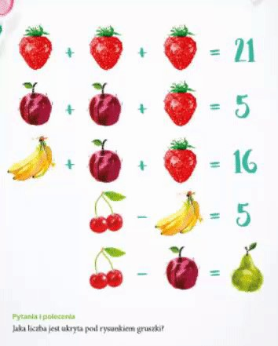

Przepisz do zeszytu powyższą informację… i oblicz przykładowe działania poniżej podane..
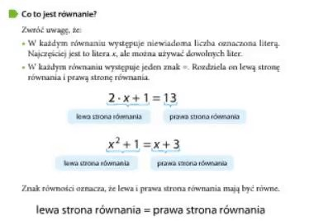
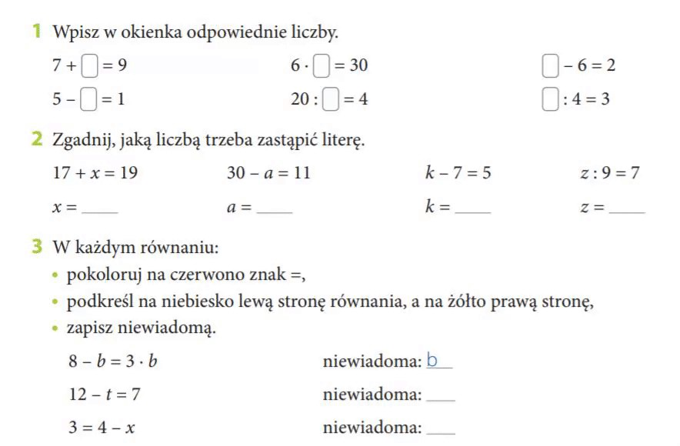
Odpowiedzi proszę przesyłać na adres :

k.rodziewicz@zss1.edu.gdansk.pl

jako zdjęcie wykonanej pracy w zeszycie lub na kartce (proszę też o zbieranie kart pracy w teczkach)
Pozdrawiam.
Krzysztof Rodziewicz
JĘZYK POLSKI KL.6. , 28.10.2020 r. /środa / .

TEMAT: Strata bliskiej osoby – miłość jest nieśmiertelna./ cz.1/
KSIĄŻKA AUTORSTWA WSPÓŁCZESNEJ NIEMIECKIEJ PISARKI KAREN SUSAN FESEL
Książka jest wspomnieniem, relacją z przebiegu choroby mamy jedenastoletniej dziewczynki Louise. Historia zaczyna się w kilka miesięcy po śmierci kobiety. Louise opowiada o trudnych chwilach, małych radościach. Jak to wszystko się zaczęło. O swoich podejrzeniach, niepewności...
Z precyzją opisuje kolejne etapy choroby mamy. Kiedy nowotwór odbiera mamie siły i nie może już wstać z łóżka, wszyscy domownicy czekają już tylko na cud, który może ją ocalić. Niestety cud się nie zdarzył. Ale Louise przygotowywała się do tego momentu. Bardzo często rozmawiała z ukochaną mamą na ten temat. Pożegnała się z nią, kiedy nadszedł ten czas.
W tych trudnych chwilach bardzo pomógł jej stary przyjaciel rodziny - Janni. Mogła mu się zwierzyć ze swoich obaw, a on uspokajał, tłumaczył wszystko bardzo delikatnie, dodawał nadziei, otuchy. I dzięki niemu dziewczynka oswoiła się ze strachem, który towarzyszył jej przez cały ten czas. Wierzyła, że jeśli nie będzie mamy tu, na ziemi, to będzie na nią spoglądała z góry. Będzie jedną z gwiazd. "Mama jest ze mną cały czas. I wydaje mi się - nie, co ja mówię - wiem na pewno, że zawsze tak będzie. Bo jak długo będę o niej myśleć, tak długo będzie w moim sercu i w mojej pamięci. [...] Dzięki temu czuję spokój"*.
To wzruszająca książka o nadziei, wielkiej miłości. Możemy popatrzeć z perspektywy dziecka na to, co się dzieje. To tym bardziej wzrusza. Czytając ją, ma się łzy w oczach.
- Przeczytaj dokładnie tekst zaczerpnięty z powieści „ Moja mama jest wśród gwiazd”str.66- 68 / podręcznik kl.6/.
- Dokończ zdania.
- Po śmierci mamy dziewczynka odczuwała głęboki smutek, dlatego…………... ..........................................................................................................................
…………………………………………………………………………………………..
- Cały czas myślała o mamie, ponieważ..............................................................
………………………………………………………………………………………….
- Śmierć bliskiej osoby zburzyła poczucie bezpieczeństwa bohaterki, o czym świadczyły ……………………………………………………………………………
………………………………………………………………………………………….
- Narratorka z czasem zaczęła............................................................................
…………………………………………………………………………………………..
- Narracja to opowieść ( nowa wiadomość str. 68) ……………………………………………………………………………………………………………………………………………………………………………………………………………………
Wykonane zadania prześlij na mail m.smul@zss1.edu.gdansk.pl do 02.11.2020 r.

